Artikel uit Onderweg Online, d.d. 3 maart 2018

Binnen de NGK De Ontmoeting nodigde het echtpaar Maurits van Urk en Liesbeth de Boer-van Urk samengestelde gezinnen uit voor een gezamenlijke activiteit. Samengestelde gezinnen zijn gezinnen waarin één of beide echtgenoten (een) kind(eren) uit een eerder huwelijk meenemen.

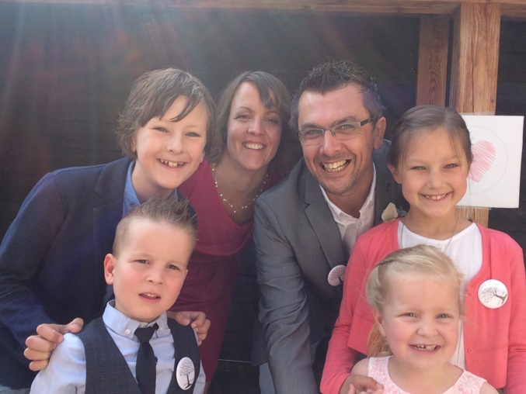
Dat is voor Maurits en Liesbeth zelf ook zo: voor allebei is het hun tweede huwelijk en ze hebben allebei twee kinderen uit hun eerste huwelijk. Ze spreken dus uit ervaring. ‘Samen weer naar een nieuwe gemeente, op je hoede vanuit littekens van het verleden. Waar voor veel “normale” gezinnen de verbinding met anderen als vanzelf komt, door kinderen in dezelfde leeftijd, dezelfde school enzovoort, mis je zomaar de aansluiting. Waar dat eerder als vanzelf ging, moet je actief op zoek naar contact.’
Ook als er wel contact is, lopen ze tegen allerlei dingen aan. ‘Veel mensen missen ofwel de moed ofwel de ervaring om door te vragen. Het is allemaal heel begrijpelijk, en tegelijk jammer. Dat is geen aanklacht, maar dat is hoe het loopt.’ Vandaar dit initiatief, om zo voor henzelf en voor anderen het sociale netwerk uit te bouwen. De eerste aanmeldingen zijn al binnen.
Wat zou de gemeente kunnen doen? ‘Elkaar uitnodigen in de kerk. Het goede gesprek zoeken en voeren. Meelopen in het proces met mensen, in plaats van met eigen standpunten of projecties bezig zijn. Dus: Hoe heb je (beiden) je vorige relatie afgerond? Hoe heb je dat proces met God gelopen? Hoe bezien jullie je relatie vanuit Gods perspectief? Hoe wordt er met jullie omgegaan? Wat kunnen wij als kerk doen voor jullie? In wezen zijn het gewoon vragen die thuishoren in een reguliere huwelijksvoorbereiding. Wat ons bijvoorbeeld een enorme boost heeft gegeven, is dat de dominee ons vroeg of wij op termijn mee konden draaien in de huwelijksvoorbereiding van stellen uit de kerk. Omdat we juist weten waar de valkuilen kunnen zitten in je relatie. Dat soort basaal vertrouwen heeft ons doen groeien.’
Webtip
Maurits en Liesbeth delen graag hun goede ervaringen met een samengesteld gezin zijn, als mens en als hulpverlener. Ze zijn een eigen praktijk gestart voor samengestelde gezinnen, zie www.blendedfamily.nl.

